长春医学高等专科学校
2012年新任教师岗前培训暨实践考核实施方案

为了进一步提高我校新教师的综合素质和教学能力，在省教育厅高师培训中心组织的高校教师岗前培训的基础上，结合我校的工作实际，将对21名新教师进行校内岗前培训及教学实践考核，以全面提高新教师的综合能力，具体安排如下：
一、专项讲座
（一）时间：2012年10月16 日（周二 ）全天（上午8：10开始；下午1：00开始）
（二）地点：1434教室
（三）内容：
1.特色文化是学校发展的引领----王迪新；
2.为人师表与高尚人格----赵学峰；
3.学校人事管理制度解读----赵陆陆；
4.教师如何参与教学活动----杨鑫；
5.科教工作主要内容和相关流程----靳丹虹
6.教案编写的基本要素----王秋香；
7.运用多种方法进行课堂教学的体会----甘卉；
二、教学观摩
参加培训的教师要选听相关课程课堂授课至少3次，认真做好听课记录。10月26日前将听课记录送交科教处，听课记录格式及封页见附件2（A4纸打印后填写听课内容）。
三、实践考核
（一）专家组
组长: 刘 伟
第一组成员: 甘卉、孙立波、杨 鑫、赵 冰、刘 伟
第二组成员：王秋香、黄玫、刘洪波、赵学峰、靳丹虹
（二）考核内容：
１.20分钟板书授课（讲授内容结合本人专业自拟）
２.试讲当日提交2学时教案（教案格式见附件1，A4纸打印后手写内容）
（三）考核时间：2012年10月18日（星期四 ）上午8：10开始
（四）考核地点: 1105 、1109教室
（五）参加考核人员（21人）
第一组：邹兴斌、丁洪月、荆淑杰、李新鑫、于夕雯、刘俊玲、吴 冰、王 波、王 微、张晓楼
第二组：李明爱、李 游、史丽雯、孙全乐、韩 莉、张占峰、刘 妍、郗 庆、杨 双、刘志鹏、刘思雅
四、具体要求
1.参加实践考核人员必须按时参加各项培训，因故不能参加培训者请提前与科教处联系。
2.参加各项培训，必须提前10分钟入场完毕，不能迟到、早退。
3.培训结束后，所有参加人员提交培训总结（与听课记录同时上交）。

科教处
2012年10月10日

附件1：长春医学高等专科学校教案首页
附件2：长春医学高等专科学校听课记录
附件3：新教师校内岗前培训暨实践考核安排一览表

附件1 长春医学高等专科学校教案首页
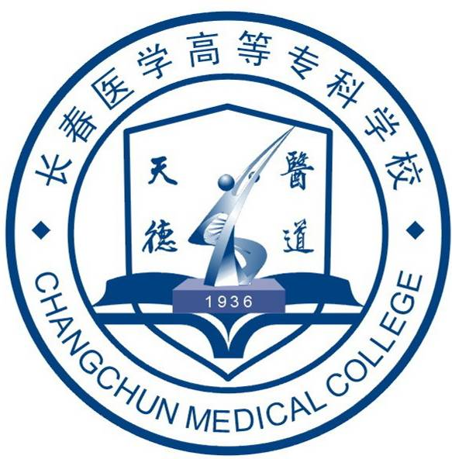
长春医学高等专科学校教案首页
第 次

教师姓名 |  |  | 现任职称 |  | 教 龄
课程名称 |  |  | 课程类型 | 理论 | 授课时数
授课时间、地点、班级
年 月 日 单元
专业 级 班
教室/实验室
教学内容提要
教学知识、能力、素质目标
教学重点和难点
教研室检查 |  | 教研室 年 月 日
系部检查 |  | 系/部 年 月 日
学校检查 |  | 年 月 日
长春医学高等专科学校教学用纸

附件2

长春医学高等专科学校

听 课 记 录

系 部：

教研室：

教 师：

长春医学高等专科学校
听 课 记 录
学 科 |  | 课 程 |  | 班 级
教学方式 |  | 讲课人 |  | 听课人
听课内容 | 二〇〇 年 月 日 第 单元 第 节
内 容： |  |  |  |  | 评 议

附件3.新教师校内岗前培训暨实践考核安排一览表
新教师校内岗前培训暨实践考核安排一览表
主题 | 时 间 |  | 地 点 | 内 容 | 主讲人/评委 | 主持人
专项讲座 | 10月16日 | 上午8:10  下午1:00 | 飞 1434教室 | 1. 特色文化是学校发展的引领  2.师德建设  3.学校人事管理制度解读  4.教师如何参与教学活动  5.科教工作主要内容和相关流程  6.教案编写的基本要素  7.运用多种方法进行课堂教学的体会 | 王迪新赵学峰赵陆陆杨 鑫  靳丹虹  王秋香甘 卉 | 靳丹虹
实  践  考  核 | 10月18日 | 8:10开始 | 1105  1109 | 第一组：邹兴斌、丁洪月、荆淑杰、李新鑫、于夕雯、刘俊玲、吴冰、王波、王微、张晓楼  第二组：李明爱、李游、史丽雯、孙全乐、韩莉、张占峰、刘妍、郗庆、杨双、刘志鹏、刘思雅 | 实践考核领导小组 | 靳丹虹

